Инструкция по онлайн входу на семинар:

**«****Повышение уровня взаимодействия в сфере высшего и дополнительного профессионального образования России и Китая в Новую эпоху через использование современных коммуникативных инструментов в китайской информационной среде».**

**Организатор:** РД МНТС

**Дата проведения:** 22.12.2022 г.

**Время проведения:** 11:00 – 12:00 (по московскому времени)

**Формат мероприятия:** гибридный (очный – заочный)

**Место проведения:** г.Москва, Брюсов переулок д. 11, стр. 1 (зал конференций).

Для участия **в онлайн-формате** необходимо зарегистрироваться в программе VoovMeeting (TencentMeeting):

**Перейдите по ссылке**: <https://voovmeeting.com/dw/C6leVR9anzLP>

Или **отсканируйте QR код:**

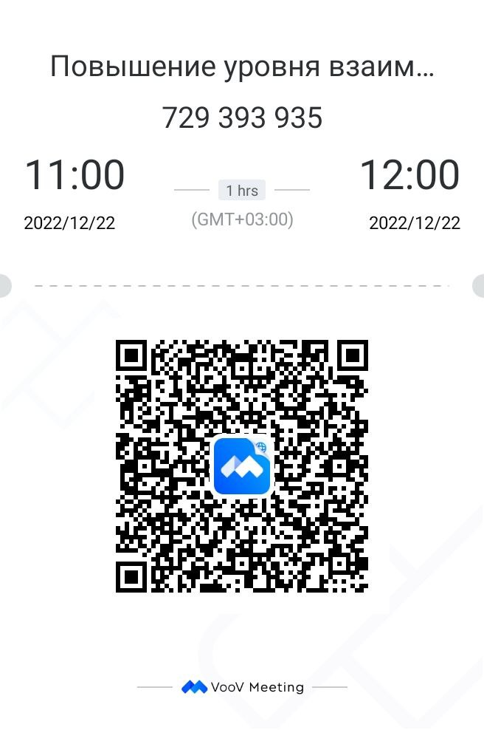

**Идентификатор конференции**: # VoovMeeting：729-393-935

**Код доступа** Meeting Password: 2233

*Примечания*

Пример входа в онлайн семинар **на компьютере**:

**Шаг 1.** Если у Вас нет программы онлайн конференций [**VoovMeeting**](https://voovmeeting.com/download-center.html?from=1001) (TencentMeeting) на компьютере, её необходимо установить по ссылке <https://voovmeeting.com/download-center.html?from=1001>

**Шаг 2.** Перейдите по ссылке семинара: <https://voovmeeting.com/dw/C6leVR9anzLP> и нажмите на кнопку «Register»

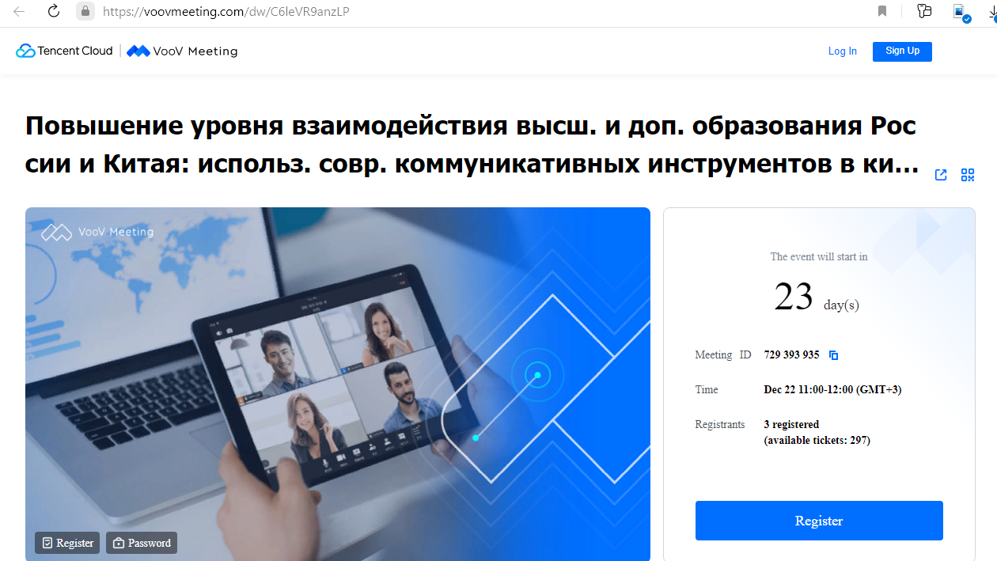

**Шаг 3.** Зарегистрируйтесь через электронную почту gmail.com

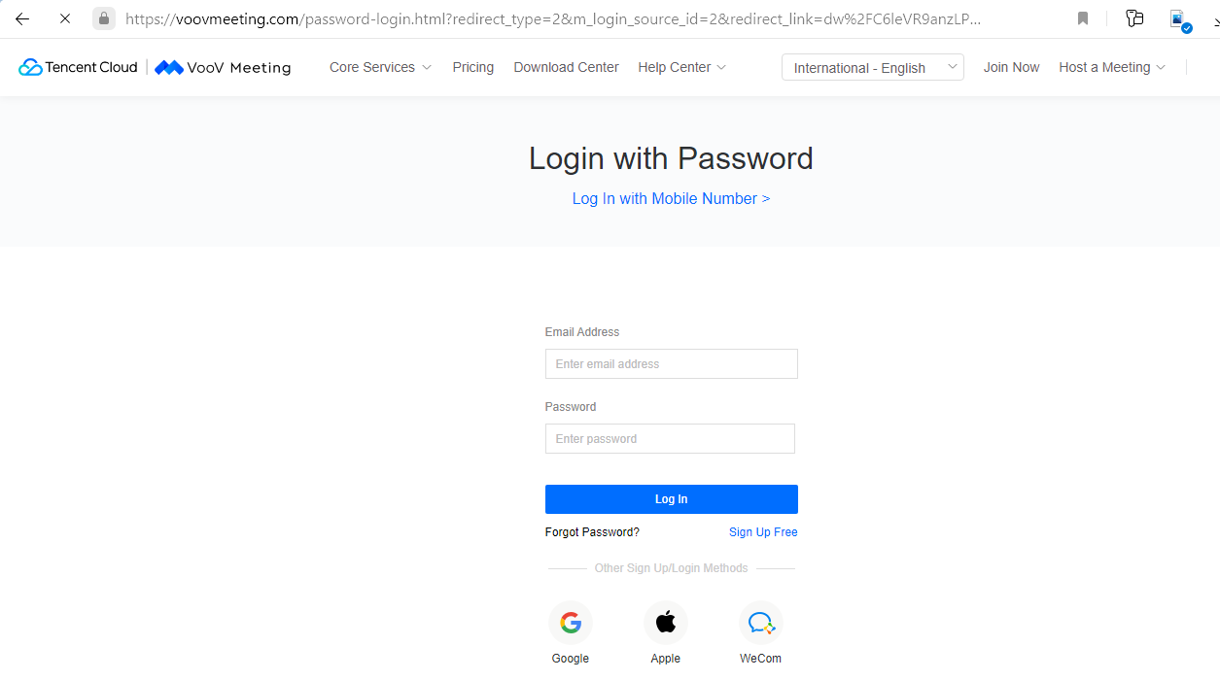

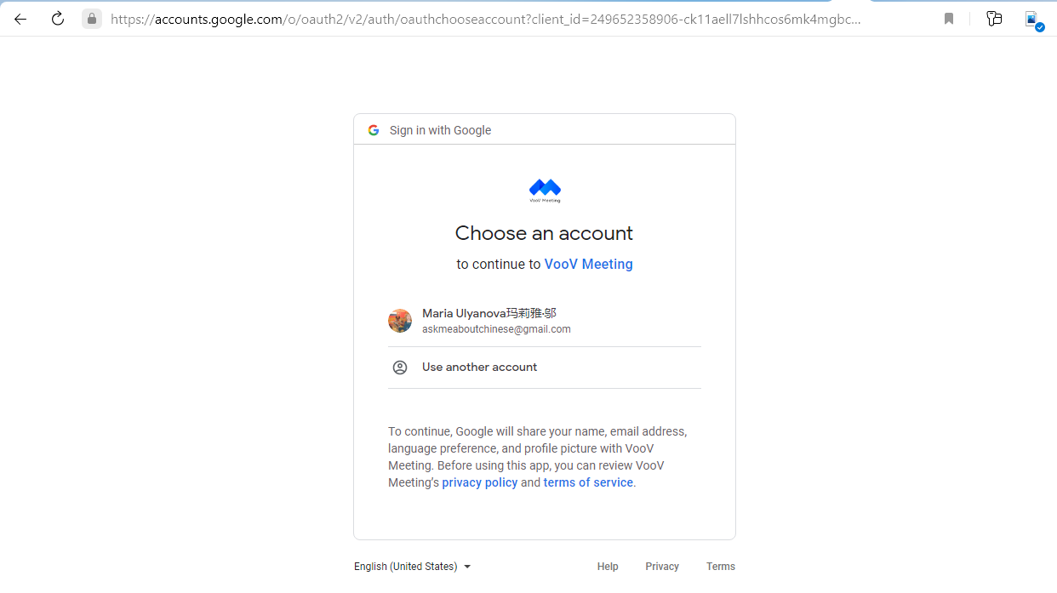

**Шаг 4.** Нажмите на кнопку «подключиться» и согласитесь с использованием программы

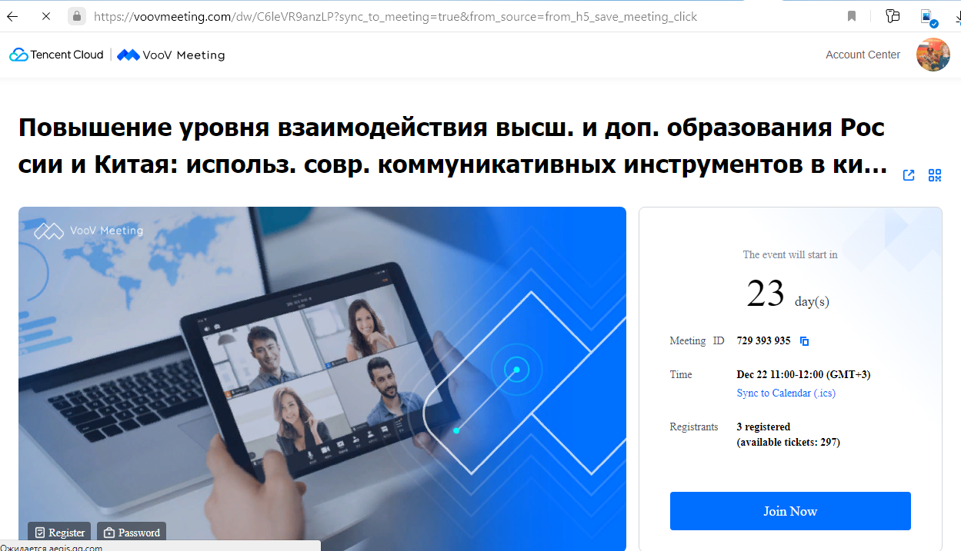

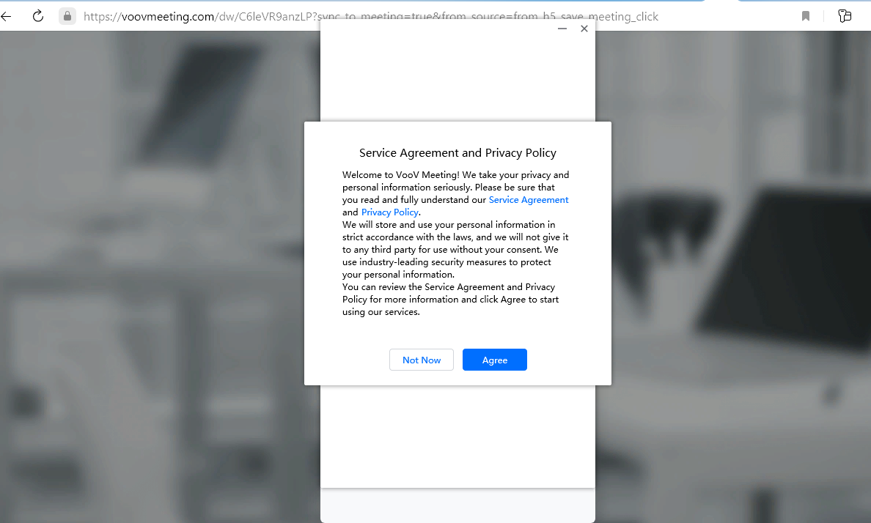

**Шаг 5.** В сплывшем окне введите код доступа к конференции **2233**

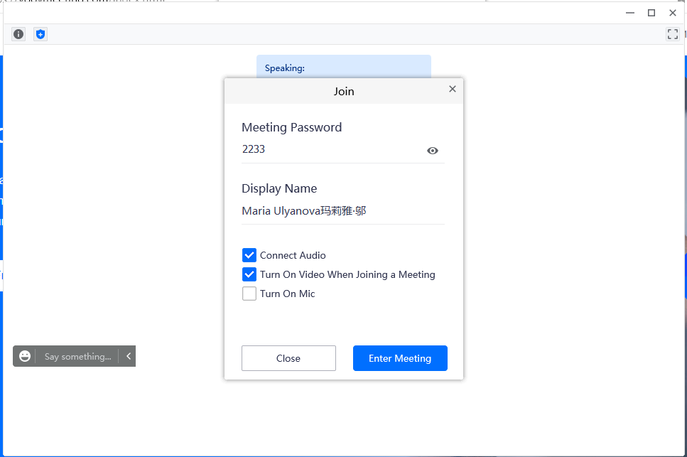

**Шаг 6.** Ответьте на вопросы для регистрации на семинар и подтвердите вход

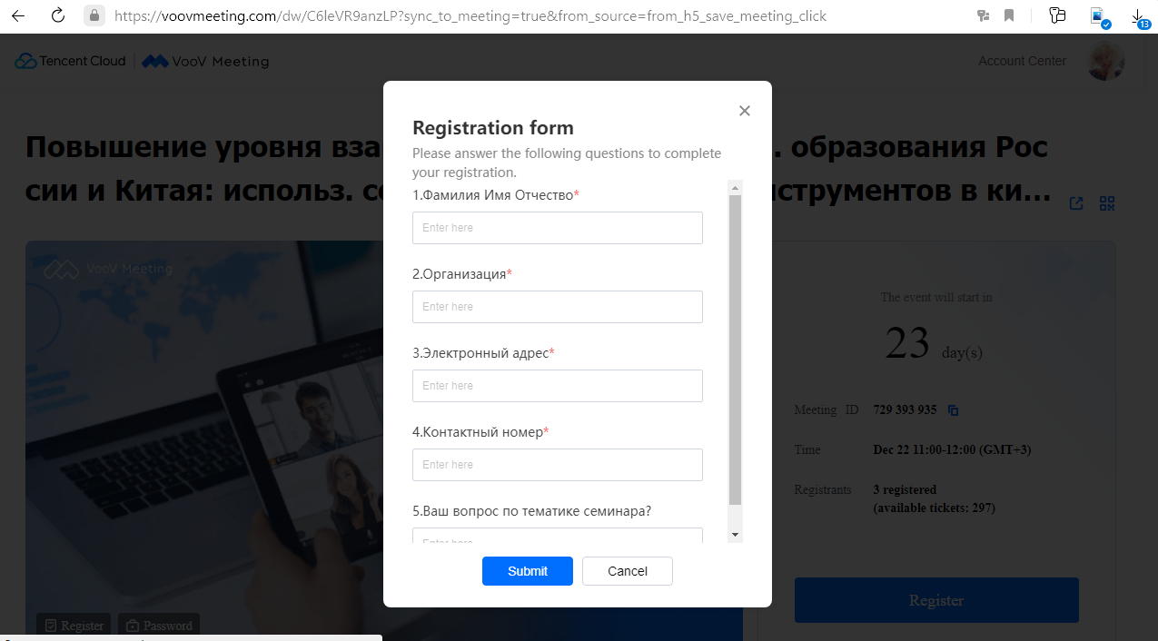

Пример входа в онлайн семинар **со смартфона**:

**Шаг 1.** Если у вас нет программы [**VoovMeeting**](https://voovmeeting.com/download-center.html?from=1001) на смартфоне скачайте её из доступного АРРстора

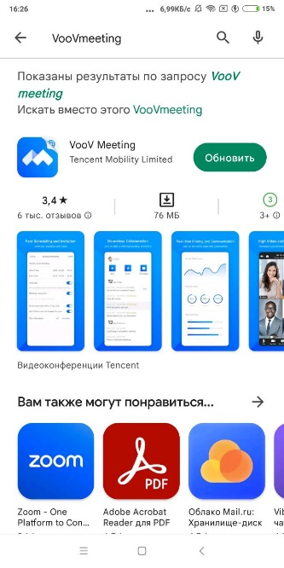

**Шаг 2.** Перейдите по ссылке семинара <https://voovmeeting.com/dw/C6leVR9anzLP> или отсканируйте QR код.

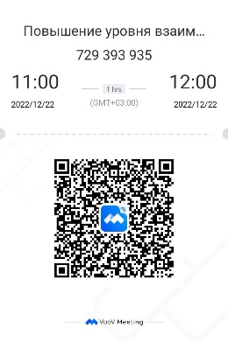

Шаг 3. Нажмите на кнопку «Register»

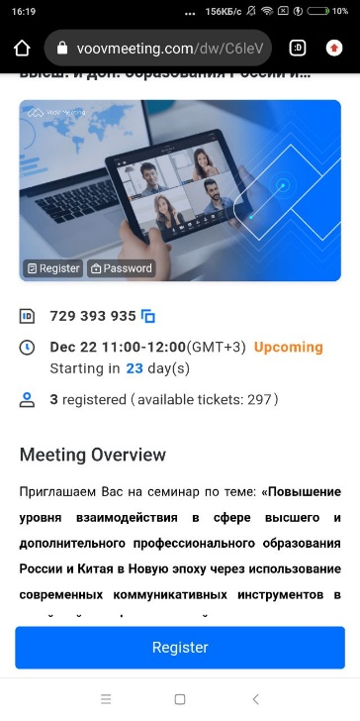

**Шаг 3.** Зарегистрируйтесь через электронную почту gmail.com

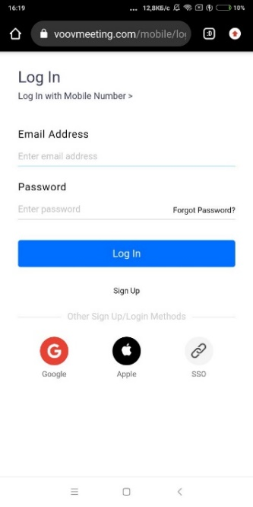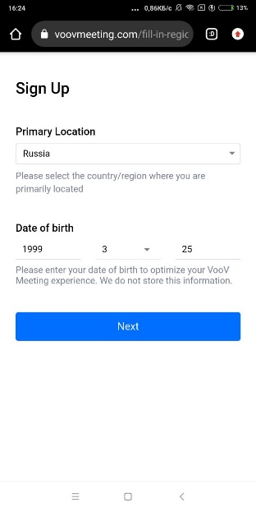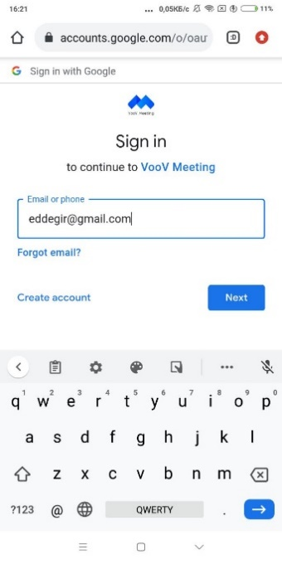

**Шаг 4.** Внесите свои данные и согласитесь с использованием программы

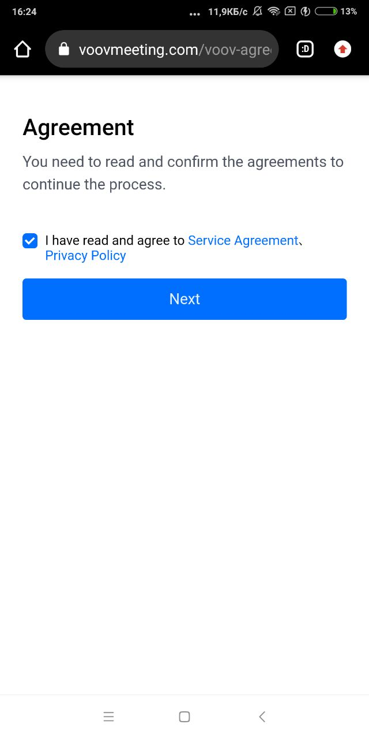

**Шаг 5.** Ответьте на вопросы для регистрации на семинар и подтвердите вход

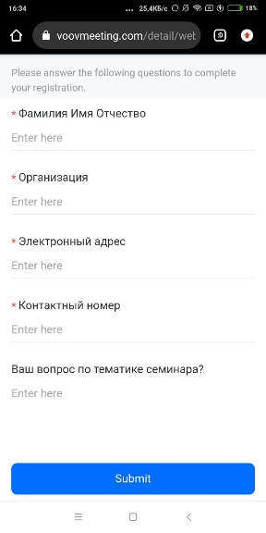

До встречи на семинаре!

**Контактное лицо**: Ульянова Мария Юрьевна, тел. +7 (962) 998-98-68, [ulyanova@rd-mnts.ru](mailto:ulyanova@rd-mnts.ru).